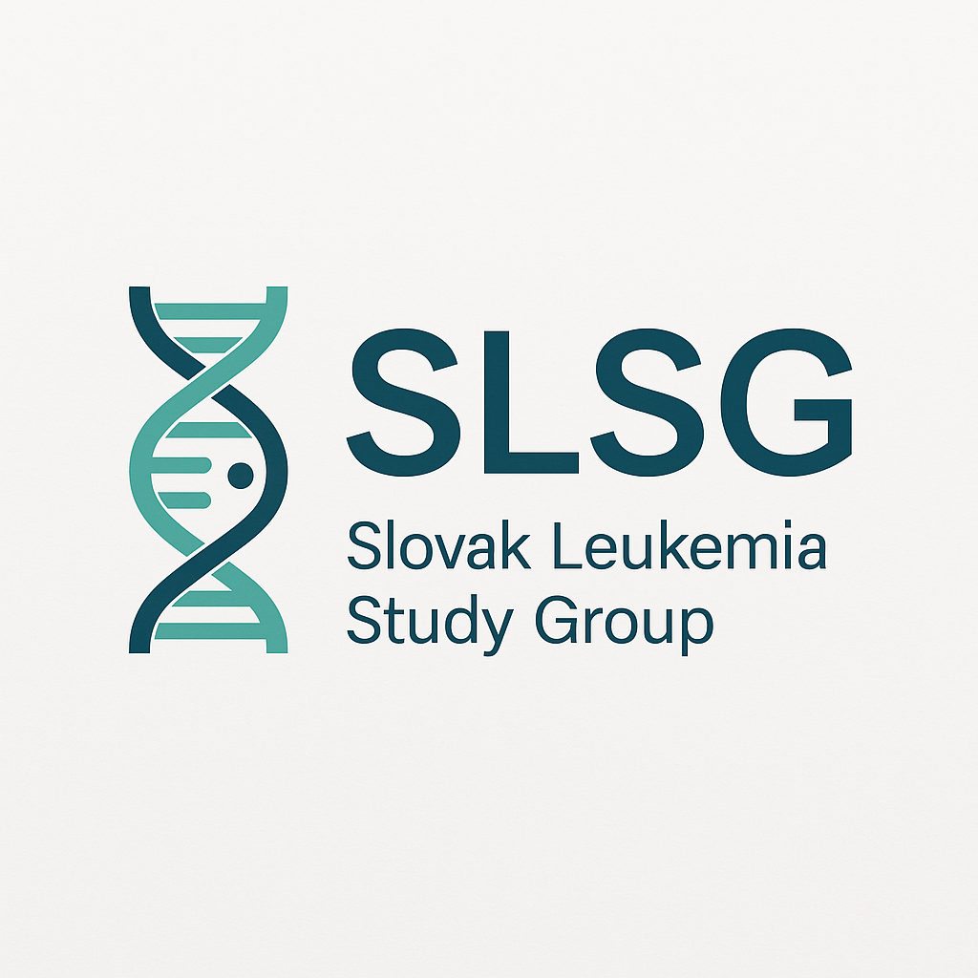 | PRIHLÁŠKA ZA ČLENA/ČLENKU OBČIANSKEHO ZDRUŽENIA  SLOVENSKÁ LEUKEMICKÁ SKUPINA (SLSG)

Meno: ......................................................................
Priezvisko: ......................................................................
Titul: ......................................................................
Dátum narodenia: ......................................................................
Adresa trvalého bydliska (vrátane PSČ): ......................................................................
Adresa pracoviska (vrátane PSČ): ......................................................................
Telefón: ......................................................................
Mobil: ......................................................................
Pracovný e-mail: ......................................................................
Súkromný e-mail: ......................................................................
Pracovné zaradenie: .................................................................................................................
Odborné zameranie: ................................................................................................................
Prihlasujem sa za člena/členku občianskeho združenia SLS a súhlasím s jeho stanovami.
...............................................  dátum | ............................................................  podpis

